Лабораторная работа №6: Основы работы с RabbitMQ
Студент: Дрягин Максим Андреевич
Группа: Прикладной анализ данных, РИМ-150950

Цель работы
Освоить базовые принципы работы с RabbitMQ в Python: понять роли отправителя и получателя, как устроены очереди и обмен сообщений, и научиться строить простую распределённую обработку заказов и товаров через брокер.

Описание задачи
Добавить RabbitMQ в docker-compose. Дальше на Python настроить приём сообщений из двух очередей: про товары и про заказы. По этим сообщениям приложение должно создавать и обновлять товары, принимать заказы с несколькими позициями, менять статусы и не пропускать заказ, если нужного товара нет на складе.
Ход выполнения

Настройка контейнера с RabbitMQ
Добавим к текущим контейнерам конфигурацию:
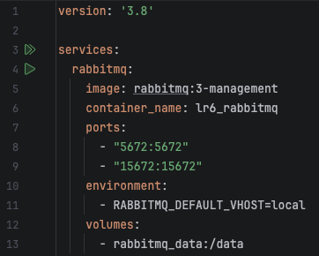
UI RabbitMQ доступен по адресу http://localhost:15672. Логин и пароль guest/guest.

Реализация обработки входящих заказов и продукции
Теперь мы можем прослушивать очереди и обрабатывать запросы. Нужно сделать подключение к очередям и обрабатывать входящие запросы по заказам и продукции. Приложение должно уметь принимать продукцию, создавать заказ с несколькими позициями, обновлять продукцию, обновлять статус заказов, также мы должны уметь отмечать продукцию, как закончившуюся на складе и не принимать заказ с ней. Получить список или конкретный заказ/продукцию нужно сделать через LiteStar. Итоговый код:

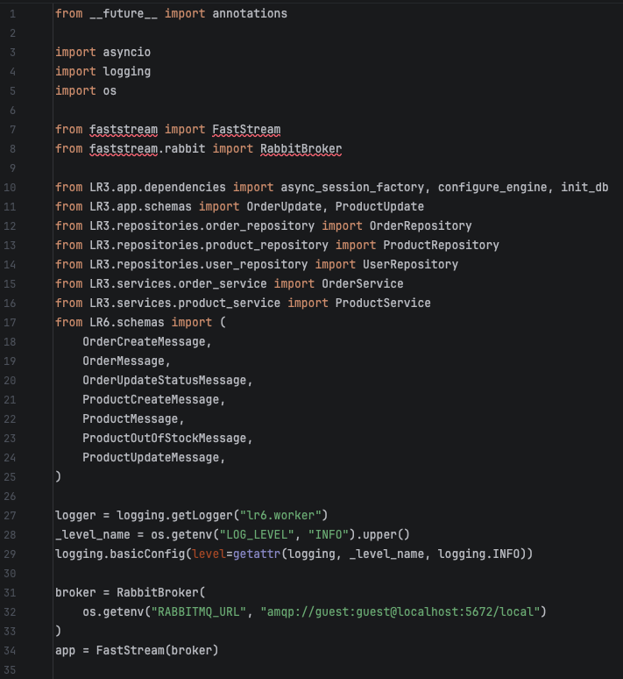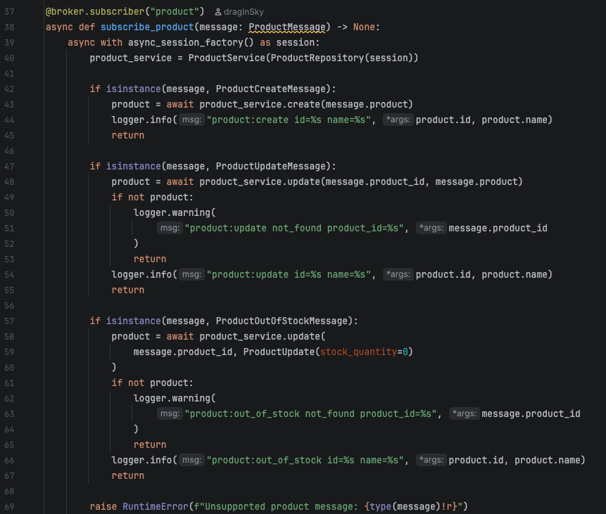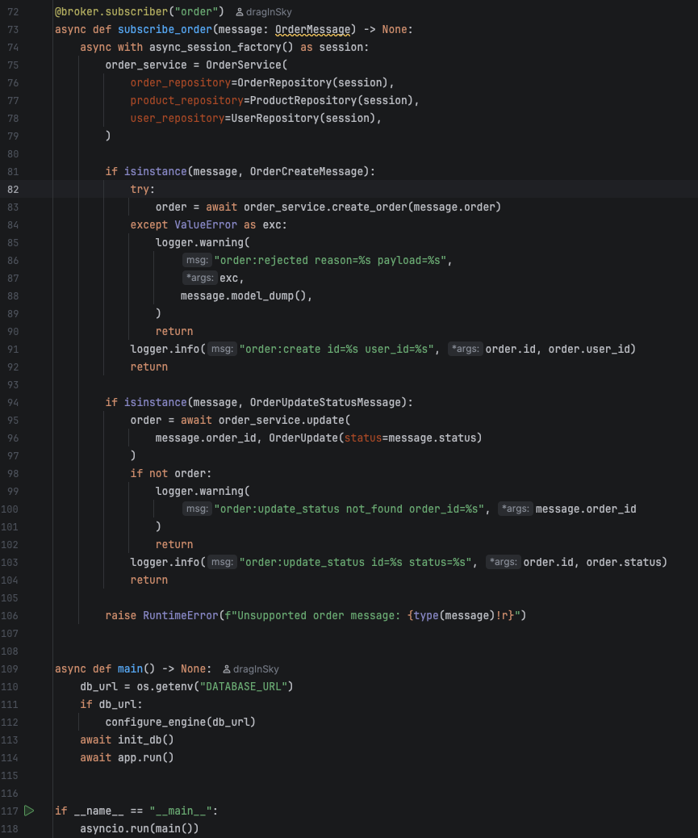

Продюсер данных
Установим библиотеку pika. В продюсере создадим 5 продукций и 3 заказа для проверки работы приложения:
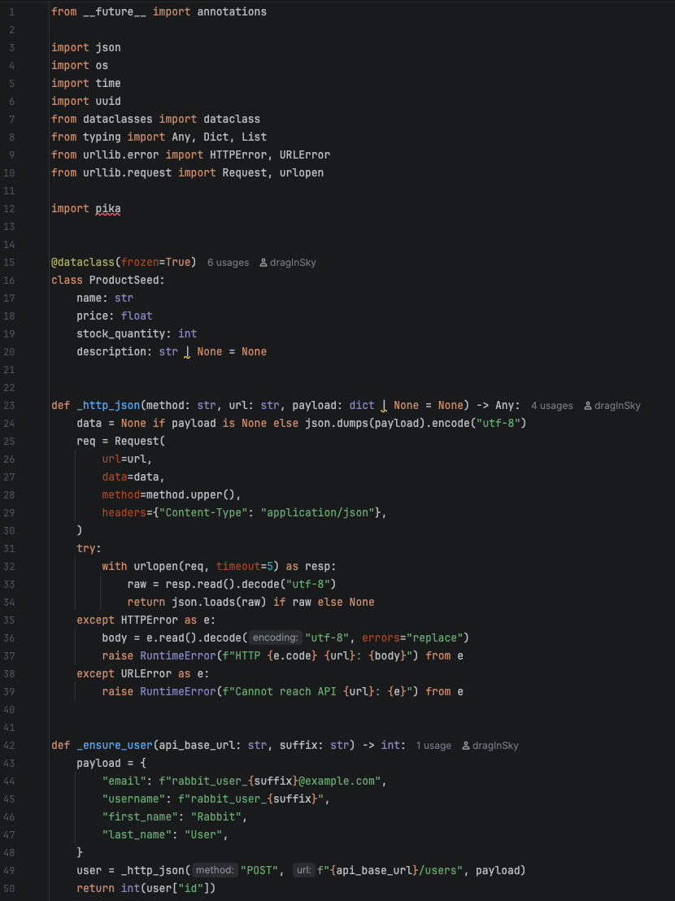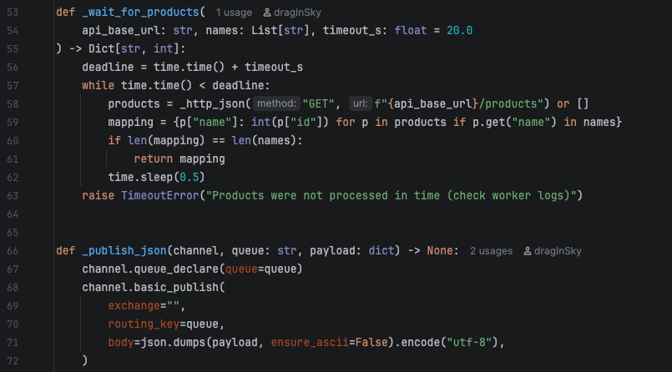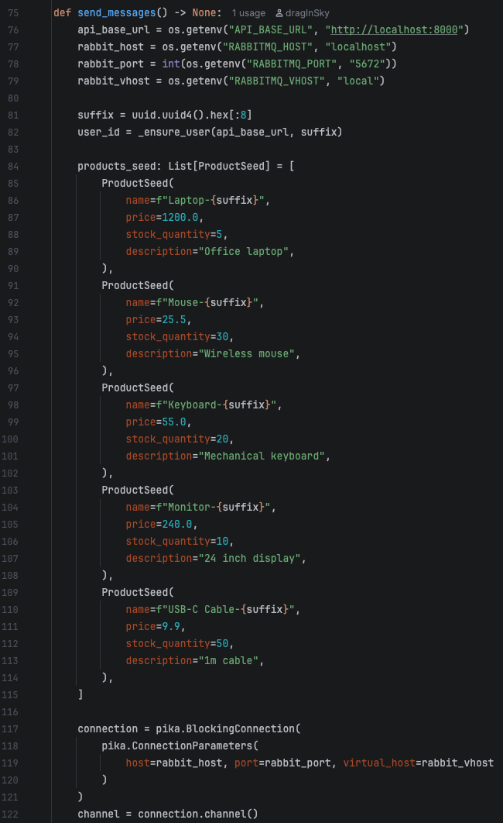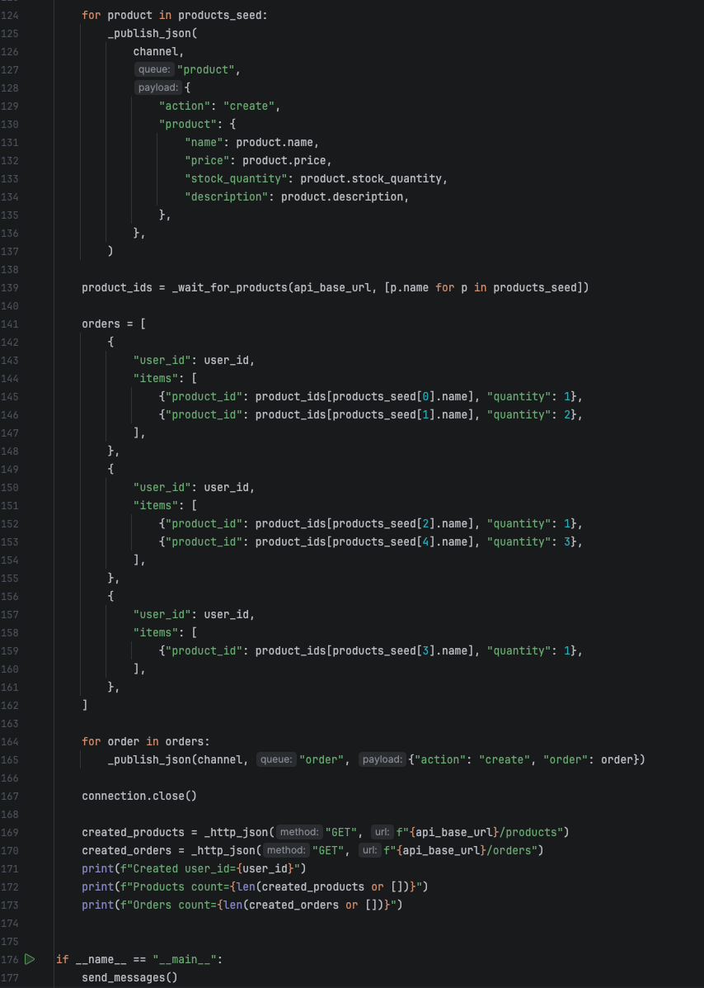
В итоге получаем следующее:
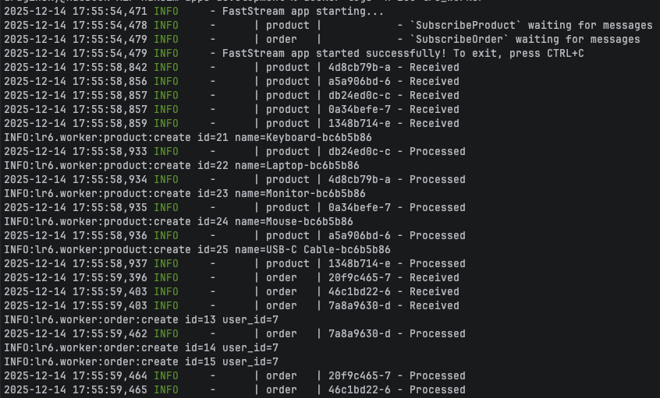
Ссылка на репозиторий
https://github.com/dragInSky/apps-development/tree/lab_6/LR6
Вопросы
1) Что такое AMQP? Каковы его основные преимущества?
- Producer — это приложение, которое формирует и отправляет сообщения в брокер. Consumer — приложение, которое подписывается на очередь и обрабатывает сообщения по мере поступления. Такая схема нужна, чтобы отправка не зависела от скорости обработки, а системы можно было масштабировать независимо.
2) В чем разница между очередями сообщений и шинами сообщений?
- Очередь нужна как буфер: она хранит сообщения, пока потребитель не сможет их обработать. Это помогает сгладить пики нагрузки и не терять запросы, если обработчик временно недоступен.
3) Как обеспечить надежную доставку сообщений в RabbitMQ?
- Exchange принимает сообщения от отправителей и решает, в какие очереди их направить. Binding задаёт правило связи между exchange и очередью, то есть по какому ключу или условию сообщения попадают в нужную очередь. В простом варианте можно отправлять прямо в очередь, но через exchange проще строить маршрутизацию и расширять систему.
4) Что произойдет с сообщением, если consumer упадет во время обработки?
- При обработке заказов критично проверять склад: если товара нет или его количество недостаточно, заказ нельзя подтверждать. Если в заказе несколько позиций, проверка должна делаться для каждой, иначе можно получить некорректный итог и “минусовой” склад.
5) Как обеспечить сохранность сообщений при перезапуске RabbitMQ?
- Разделение на очереди product и order делает систему понятнее и устойчивее: изменения товаров и события по заказам обрабатываются независимо и не мешают друг другу. Это также упрощает масштабирование, когда обработчиков одной очереди нужно больше, чем другой.
6) Что такое TTL (Time To Live) для сообщений и как его настроить?
- Скрипт-продюсер нужен для воспроизводимой проверки без ручных запросов. Он позволяет быстро прогнать сценарий: создать товары, затем отправить заказы и убедиться по логам и по HTTP-запросам, что данные корректно применились и бизнес-правила соблюдаются.
Вывод
Работа с RabbitMQ показала, как удобно разделять систему на части, где одна часть отправляет события, а другая спокойно обрабатывает их в своём темпе. Очереди дают буфер и защищают от скачков нагрузки, а обработчики можно масштабировать отдельно. В связке FastStream для подписки на очереди и LiteStar для чтения данных получается понятная архитектура: все изменения приходят как сообщения, а состояние можно проверить через обычные HTTP-эндпоинты. В итоге приложение становится более устойчивым и проще расширяется, потому что новые обработчики можно добавлять без переделки отправителей.

